Познавательно- творческий проект
«В гостях у морского царя»

Опубликован в журнале «Ребенок в детском саду» №6 / Иллюстрированный методический журнал для воспитателей дошкольных учреждений // ред. Баринова Н.М., Розова С.Г., Москва, 2017. С. 44-57
Автор: воспитатель, учитель-логопед МОУ Бурмакинской СОШ №2, - Молькова Н. В.

Паспорт проекта
1. Вид проекта :комплексный ( познавательно-творческий, речевой)
2. Сроки реализации: по интересу детей ( примерно 2-3 недели)
3. Участники: дети старшей группы, родители, воспитатели
Актуальность
Морская тематика была выбрана по инициативе детей старшей группы. А произошло все так. Девочка из группы ездила с бабушкой на Черное море, придя в детский сад, она рассказала о поездке и показала ракушки , сувениры, привезенные с моря. Дети с интересом слушали Юлю, кто-то уже был на море, кто-то только видел его по телевизору, завязался диалог, дети были очень заинтересованы, задавали вопросы. Они были самые разнообразные:
- Почему море называется черным?
- Почему акула кусается?
- Медузы что это за существа : животные, рыбы или может быть морской цветок?
- Как рождается дельфин?
- Морской еж, где он живет и чем питается?
- Из чего могли получиться такие красивые ракушки?
Проблема
Из вопросов и диалога стало понятно, что некоторые дети владеют кое- какой информацией из различных источников (телевизор, энциклопедии, рассказы взрослых и детей), но знания не систематизированы, некоторые не верны и многие вопросы остаются без ответов, так возникла проблема. Было принято совместное решение помочь детям и всем вместе самым увлекательным и интересным образом получить ответы на вопросы. Так началась работа над проектом.
5. Цель проекта:
Узнать новую информацию о морских обитателях.
6. Задачи:
Образовательные
- Расширять представление детей об окружающем мире.
- Обогащать представления детей о морских обитателях (рыбах, медузах, китах, дельфинах, акулах и т. д.)
- Обогащать словарь детей при ознакомлении с морскими обитателями.
Развивающие
- Развивать творческие способности и мелкую моторику рук при различных видах продуктивной деятельности (аппликация, рисование, лепка и др.).
- Развивать в детях самостоятельность, инициативность в процессе разработки проекта.
Воспитательные
- Воспитывать коммуникативные навыки при работе в совместной проектной деятельности.

7. Основные направления реализации проекта:
- Совместная с родителями выставка ракушек , сувениров, поделок «В гостях у морского царя».
- Выставка детских творческих работ.
- Оформление макета «Подводное царство».
- Итоговая познавательная деятельность «В гостях у Морского царя».
8. Предполагаемый результат:
дети узнают новую информацию о морских обитателях и изготовят их в совместной проектной деятельности.
9. Продукт проектной деятельности:
выставка «В гостях у морского царя», макет «Подводное царство».
10. Презентация проекта:
познавательная деятельность « В гостях у морского царя».
Этапы проекта
Подготовительный этап
- Беседы с родителями, педагогами о теме проекта, составление плана совместной деятельности;
- сбор информации по теме: «Морские обитатели»;
(использование научной и художественной литературы);
- подбор иллюстрированного материала, наглядных пособий;
- оформление оборудования для макета «Подводное царство»;
- подготовка к совместной выставке с родителями «В гостях у морского царя».
Основной этап
Наша совместная деятельность:
- познавательные беседы; продуктивная деятельность в центрах творчества (детям по выбору и желанию предлагается различный материал для изготовления поделок); разучивание игр (дидактические, речевые, пальчиковые), физкультминуток, стихотворений; оформление творческих выставок; изготовление пригласительных билетов на выставку для родителей и работников детского сада; проведение экскурсии в библиотеку; рассматривание плакатов, энциклопедий и др.наглядного материала.
Завершающий этап (рефлексия)
- проведение выставок;
- проведение итоговой познавательной деятельности «В гостях у морского царя»; (фото 1,2)
- подведение итогов;
- анализ совместной деятельности (Что получилось? Что нет? Что узнали нового и интересного? Что запомнилось и понравилось ? Какой проект хотелось бы реализовать в будущем?)
Результаты проекта
В ходе проекта детьми совместно со взрослыми было сделано много интересного, а именно:
- совместно с родителями была оформлена выставка «В гостях у морского царя»; (фото 3)
- детьми во время продуктивной деятельности (рисовании, лепки, аппликации, ручного труда) были изготовлены и нарисованы различные поделки , рисунки и; (фото 4,5)
- организована экскурсия в библиотеку «Морское путешествие»; ( фото 6)
- изготовлен макет «Подводное царство»; (фото 7)
- разучены новые физкультминутки, подвижные и пальчиковые игры морской тематики;
- дети в ходе проекта расширили свои знания о морских обитателях и об окружающем мире. (фото 8)

Список используемой литературы
- Веракса Н.Е. Проектная деятельность дошкольников: пособие для педагогов дошкольных учреждений / Н.Е. Веракса, А.Н. Веракса. - М: Мозаика- синтез, 2008. – 112 с.
- Горькова Л.Г. Сценарии занятий по экологическому воспитанию дошкольников (средняя, старшая, подготовительная группы)/Л.Г. Горькова, А.В.Кочергина, Л.А. Обухова - М.: ВАКО, 2005. – 240 с.
- Давыдова О.И. Проекты в работе с семьей : методическое пособие/ О.И. Давыдова, А.А. Майер, Л.Г. Богославец. - М.: Сфера, 2012. – 128 с.
- Джим Майлс. Большая энциклопедия для дошкольника/ Джим Майлс - Издательство «Олма-пресс», 2005.- 945 с.
- Давыдова Г.И. Детский дизайн. Пластилинография / Г.И. Давыдова - Изд. Скрипторий, 2003.- 52с.
- Киселева Л.С., Данилова Т.А. Проектный метод в деятельности дошкольного учреждения: пособие для руководителей и практических работников ДОУ/Л.С. Киселева, Т.А. Данилова - Изд.: «АРКТИ», 2012. – 96 с.
- Рыжова Н.В., Развитие речи в детском саду. Конспекты занятий в младшей, средней и старшей группах/Н.В.Рыжова - Ярославль: Академия развития, 2010.- 416 с.
- Морозова Л.Д. Педагогическое проектирование в ДОУ: от теории к практике/Л.Д. Морозова - Изд.: «ТЦ Сфера», 2010. – 128 с.
- Научно-методические журналы: «Дошкольная педагогика», «Логопед», «Дошкольное воспитание»
- Степанова Г.Б., Авдеева А.А. Кто живет в воде? Наглядно- дидактическое пособие.
- Загадки. Источник - www.stihi.ru/2005/12/19-39 ;podelki-doma.ru/party/morskie-zagadki
- Шорыгина Т.А. Рыбы. Какие они? Знакомство с окружающим
миром и развитие речи/ Т.А.Шорыгина – изд. Гном и д, 2011.- 64с.

Приложение 1
Игры, стихотворения, физкультминутки используемые в проекте
Физкультминутки
Поплывем
Поплывем мы в теплом море (плавательные движения руками)
Тихо плещется вода.
В небе тучки, как овечки, (потягивания- руки вверх и в стороны)
Разбежались кто куда.
Мы из моря вылезаем, (ходьба на месте)
Чтоб обсохнуть, погуляем.
А теперь глубокий вдох, (дети садятся за столы)
И садимся на песок.[3]
Рыбы
Рыбки резвятся в воде голубой,
Сверкают своей чешуей золотой. ( дети бегают и прыгают)
Мелькают в воде их нарядные спинки,
И плавает рядом их мама - сардинка. ( дети машут руками)
( Е. Маленкина )
Чайки
Над волнами чайки кружат, (дети машут руками словно крыльями)
Полетим за ними дружно.
Брызги пены, шум прибоя,
А над морем – мы с тобою!
Мы теперь плывем по морю. (дети делают плавательные движения руками)
И резвимся на просторе.
Веселее загребай
И дельфинов догоняй.[3]
Дельфины
Друг за другом мчится стая ( дети бегают друг за другом по кругу)
Волны телом разрезая,
То хвосты, то снова спины,
Кто плывет, плывут дельфины
( В. Сибирцев)
Пальчиковые игры
Акула
Это что за страшный хищник.
В океане грозно рыщет? (дети складывают ладошки вместе и делают ими плавательные движения)
Пасть с зубами распахнула.
Берегись, плывет акула! (дети соединяют большой палец с остальными, имитируя рукой «пасть акулы», соединяя и разъединяя пальцы)
(В.Сибирцев)
Дельфины
В море плавают дельфины (дети складывают ладошки вместе и делают ими плавательные движения)
Среди волн мелькают спины,
Только что они здесь были,
Поиграли и уплыли.
Прыг- скок по волнам, (прыгают пальчиками по столу)
Словно шлют приветы нам ( машут друг другу рукой)
(В.Косов)

Подвижные игры
Медуза
2-3 ребенка превращаются в большую «медузу», встают в кружок и машут руками как щупальцами.
Остальные дети встают в круг и превращаются в маленьких «рачков». Они бегают вокруг «медузы», «медуза» спокойна и просто машет щупальцами. После того, как воспитатель скажет: «Лови!», «медузы» хватают «рачков», пойманные дети превращаются в «медузу», а «медузы» становится «рачками». Игра повторяется 3-4 раза по желанию детей.
Море волнуется раз…
Дети встают в круг и все вместе говорят:
«Море волнуется раз, море волнуется два, море волнуется три! Морская фигура замри!»
Дети замирают, изображая морскую фигуру, водящий внимательно обходит детей и забирает того, кто шевельнется, и этот ребенок становиться водящим.
Игра повторяется 3-4 раза по желанию
Стихотворения
Дельфины
О дельфинах всем известно –
Нет животных интересней:
Острый ум, движенья ловки
И легки для дрессировки.
(Н . Матюх)
Акула
Древней акулы рыбы нет.
Она живет здесь много лет.
Но у старушки грозный вид
И превосходный аппетит!
(И. Томилина)
Конек морской
Чем похож я на коня?
Шейка, гривка у меня…
Здесь какая-то ошибка:
Я на самом деле - рыбка!
(А. Моничь)
Конек морской
Держась хвостом за стебелек.
Стоит на дне морской конек.
Он изгибает круто шею.
Но бегать быстро не умеет
( И. Томилина)
Кит
Плывет по морю великан.
Полощет свой беззубый рот.
Процедит, выпустит фонтан
И дальше по морю плывет.
(И.Томилина)
Коралл
Кораллы живут на морской глубине
На уютном и синем причудливом дне
В ветвистых кораллах рыбки снуют
Кораллы им дали еду и уют
(А. Речушкин)
Краб
Надев красивый легкий панцирь
И храбро выпустив клешни.
Краб выступает в грозном танце.
Он так старается- взгляни!
(И.Томилина)
Ракушка
Я раковину эту
В коробке берегу
Она лежала раньше
В песке на берегу

Мой дедушка
С Кавказа
Привез ее с собой.
Ее приложишь к уху-
А в ней шумит прибой
И ветер гонит волны…
И в комнате у нас
Мы можем слушать море .
Как будто здесь Кавказ
(А. Барто)
Медуза
Барышня- Медуза
В пышных кружевах
Весело танцует
На морских волнах.
Длинные сережки
Очень ей идут.
Ими любоваться
Рыбы все плывут
(И. Сударева)
Меч- рыба
Есть чему тут удивиться
Перед нами рыба-рыцарь!
На дуэль кого привлечь
Ищет взглядом рыба-меч
(В.Сибирцев)
Игла- морская
В море рыба есть – Игла
Брюки шить игла могла
Нос ее… игла, не шило.
Осьминогу брюки сшила
(В.Черняева)
Морская звезда
Лежит на дне морская звезда-
Красивая, живая.
Она не светит никогда
Но море украшает
(И.Томилина)

Приложение 2
Итоговая познавательная деятельность
«В гостях у морского царя»
Задачи
Обучающие:
- расширять и уточнять знания об обитателях морей и океанов;
- познакомить детей с морским животным - медузой ;
-учить согласовывать существительное с числительным;
-учить отвечать на вопросы полным предложением.
Развивающие:
-Развивать дифференциацию носового вдоха и ротового выдоха, речевое дыхание;
- Развивать познавательную активность, творческое воображение, мелкую моторику рук, а также практические умения и навыки детей при создании заданного образа.
Воспитательные:
- Воспитывать бережное отношение к природе и доброе отношение к окружающим.
Ход деятельности
Воспитатель. Ребята, вы любите путешествовать? Почему? (ответы детей) (стук в дверь, приносят бутылку с посланием.) Что это? Посмотрите, какая интересная бутылка. А вы знаете, что обычно в бутылках отправляют послание по воде. Давайте же скорей ее откроем (открывает бутылку, достает послание). На конверте рисунок, изображающий русалку. Значит это письмо от Русалочки (читает).
Письмо от Русалки
«Дорогие ребята! У меня случилась неприятность, я потеряла свои янтарные бусы, которые мне подарил мой отец, царь Нептун. А вы знаете, какой он строгий, начнет сердиться, море зашумит, забушует и поднимется шторм. Я знаю, что вы смелые , добрые ребята и мне поможете. И, наверное, вы очень любите путешествовать. Если вы готовы, то приглашаю вас отправиться в путь по морю в царство Нептуна и помочь мне найти бусины, которых у меня было, десять, найденное положите в бутылку, в которой получили это послание. Но, ребята, прежде чем отправиться в путешествие вы должны отгадать морские загадки. Ваша Русалочка»

Загадки

Он морских просторов царь,

Океанов государь,

Кладов он на дне хранитель

И русалок повелитель. ( Нептун)

Нептун, явно, с кем-то в ссоре,

Если так бушует море!

Волны самых разных форм…

Что же с морем? В море …(Шторм)

Для неё волна – качели,

И плывёт она без цели

Ниоткуда в никуда,

Вся прозрачна как вода. (Медуза)

Глубоко на дне она

Словно на небе видна.

Но не светит и не греет,

Потому что не умеет. (Морская звезда)

Что за дивная лошадка?

Очень странные повадки:

Конь не сеет и не пашет

Под водой с рыбёшкой пляшет.

Назови его дружок:

Рыбок друг … (Морской конёк)

Как громадный пароход,

В океане он плывет,

Без трубы и без винта,

На спине его – фонтан. (Кит)

Море синее прекрасно.

Только плавать в нем опасно!

Как бы вас не «хватанула»

Кровожадная … (Акула)

Путешествие
Воспитатель. Ребята, вы готовы отправиться в путь на помощь Русалочки ? Какие средства передвижения мы с вами выберем?
Дети. Можно взять лодочки, которые мы недавно сделали.
Деятельность детей в центре песка и воды
Дыхательная гимнастика «Кораблики»
Воспитатель
Спустить кораблики на воду! Мы поплывем с вами по Черному морю (каждый ребенок спускает свою лодку в таз с водой). В добрый путь!
Подул легкий ветерок, и наша парусная флотилия легко заскользила по морской глади. Воздух вдыхаем через нос, а выдыхаем через рот . Дуем плавно и легко, чтобы наш кораблики не потерпели кораблекрушение.(Дети дуют каждый на свой парус, пытаясь, чтобы его кораблик плыл быстрее.) Посмотрите, ребята, кого мы встретили на своем пути (показать детям плакат и картинки с изображением морских обитателей (морской конек, краб, дельфин и др.) Дети называют морских обитателей. Посмотрите внимательно нет ли янтарных бусин на дне морском (дети находят несколько бусин).
Молодцы, ребята, мы нашли несколько бусин, давайте их посчитаем все вместе: одна бусина, две бусины, три бусины (дети считают хором). Итак, ребята, мы с вами нашли три янтарные бусины, сколько еще осталось?
Дети
Шесть бусин
Воспитатель
Ребята, если мы не нашли все янтарные бусины в море, может быть мы их найдем в песке ведь русалочка, могла их потерять у берега (дети подходят к центру песка).
Игра «Найди бусины»
Воспитатель
Посмотрите, ребята, какой песок, потрогайте его, поиграйте с ним и постарайтесь найти то, что мы с вами ищем. (Дети ищут бусинки и находят все оставшиеся. Дети считают вслух и делают вывод, что все найдено.)
Молодцы, вы все нашли, и мы отправляем бусины русалочке, и, надеюсь, больше она ничего не потеряет. А вы хотите продолжить путешествие?
Дети
Да
Воспитатель
Хотите превратиться в веселых рыбок и поплавать в теплом море?
Физкультминутка «Рыбы»
Рыбки резвятся в воде голубой,
Сверкают своей чешуей золотой. ( дети бегают и прыгают)
Мелькают в воде их нарядные спинки,
И плавает рядом их мама - сардинка. ( дети машут руками)
( Е. Маленкина )
А теперь продолжаем наше путешествие. Закроем глаза и попадем в прекрасный подводный мир. Здесь нас встречает медуза (показать иллюстрации разных видов медуз). Какая красота! А что же это такое, как вы думаете? Это, наверное, морское растение или животное? Или рыба ведь посмотрите, она плавает? Но в то же время это существо похоже на огромный красный, голубой, розовый цветок? (ответы детей)
Разгорается дискуссия. Воспитатель дает детям возможность самостоятельно прийти к решению проблемы, но опираясь на его поддержку. (Если это цветок, то где листья, стебелек? Если рыба, то где хвост, плавники? Что же это такое? Если это не рыба и не растение, тогда что же?)
Рассказ о медузе
Это морское животное, хотя, действительно, очень похожее на цветок. В зависимости от типа медузы, их окрас может быть белым, желтым, оранжевым, красным, голубым, зеленым и даже многоцветным, представляете какая красота. Соберется хоровод медуз на дне морском, как будто клумба экзотических цветов. Еще медузы могут быть разного размера от 2.5 см, до 4 метров (показать детям). Но существуют и такие великаны длина которых с щупальцами достигает 30 метров. В нашем Черном море чаще всего встречаются белые, прозрачные небольшие медузы, совершенно безобидные для человека. Но в теплых океанах живут медузы ядовитые, которые опасны не только для морских обитателей, но и для человека. Яд некоторых медуз опасен, он обжигает точно крапивой. Не зря медуз называют «морской крапивой», но жизни человека такие медузы не угрожают. Существуют и такие медузы, которых называют «Морская оса», прикосновение этих медуз смертельно для человека, если сразу не будет оказана медицинская помощь. Вот такие они красавицы медузы бывают безобидные, а бывают и опасные. Хотя медузы никогда сами не нападают на морских обитателей и людей, они только защищаются. А питаются они мелким планктоном и всевозможными рачками. Заплывают в стайку и «глотают» что попадается на их пути. А вы хотите превратиться в красавицу-медузу и мелких рачков? Давайте поиграем в игру.
Подвижная игра «Медуза»
2-3 ребенка превращаются в большую «медузу», встают в кружок и машут руками как щупальцами.
Остальные дети встают в круг и превращаются в маленьких «рачков». Они бегают вокруг «медузы», «медуза» спокойна и просто машет щупальцами. После того, как воспитатель скажет: «Лови!», «медузы» хватают «рачков», пойманные дети превращаются в «медузу», а «медузы» становится «рачками». Игра повторяется 3-4 раза по желанию детей.
Завершение путешествия
Воспитатель
А сейчас нам пора возвращаться. А мы можем взять медузу с собой? Сможет ли она жить с нами на суше, как вы думаете? Почему?
В ходе беседы дети убеждаются, что каждое существо приспособлено к определенной среде обитания, и медуза может жить только в воде.
Творческая работа
Воспитатель
Ребята, давайте мы с вами сделаем медуз или других морских обитателей, которые повстречались на нашем пути и отправим их жить в наше подводное царство (Дети изготавливают морских обитателей из различных материалов (природный материал, пластилин, бумага и др.)
Во время изготовления поделок предложить детям игру.
Пальчиковая игра «Акула»
Это что за страшный хищник.
В океане грозно рыщет? (дети складывают ладошки вместе и делают ими плавательные движения)
Пасть с зубами распахнула.
«Берегись, плывет акула!» (дети соединяют большой палец с остальными, имитируя рукой «пасть акулы», соединяя и разъединяя пальцы)
(В.Сибирцев)

(Дети своими поделками дополняют макет «Подводное царство»)
Итог совместной деятельности
Ребята, вам понравилось путешествовать? Что вам заполнилось больше всего? Что вы узнали нового и интересного? Вы рады, что мы помогли Русалочке?
Ребята, мне очень понравились ваши поделки, мы их сделали на память о нашем путешествии, свои работы мы покажем родителям! Какой замечательный у нас получился макет «Морские обитатели». Здесь у нас живут многие морские обитатели, давайте перечислим… ( дети перечисляют: морские ежи, медузы, черепахи, рыбы и др. обитатели.) До новых встреч!

Приложение 3 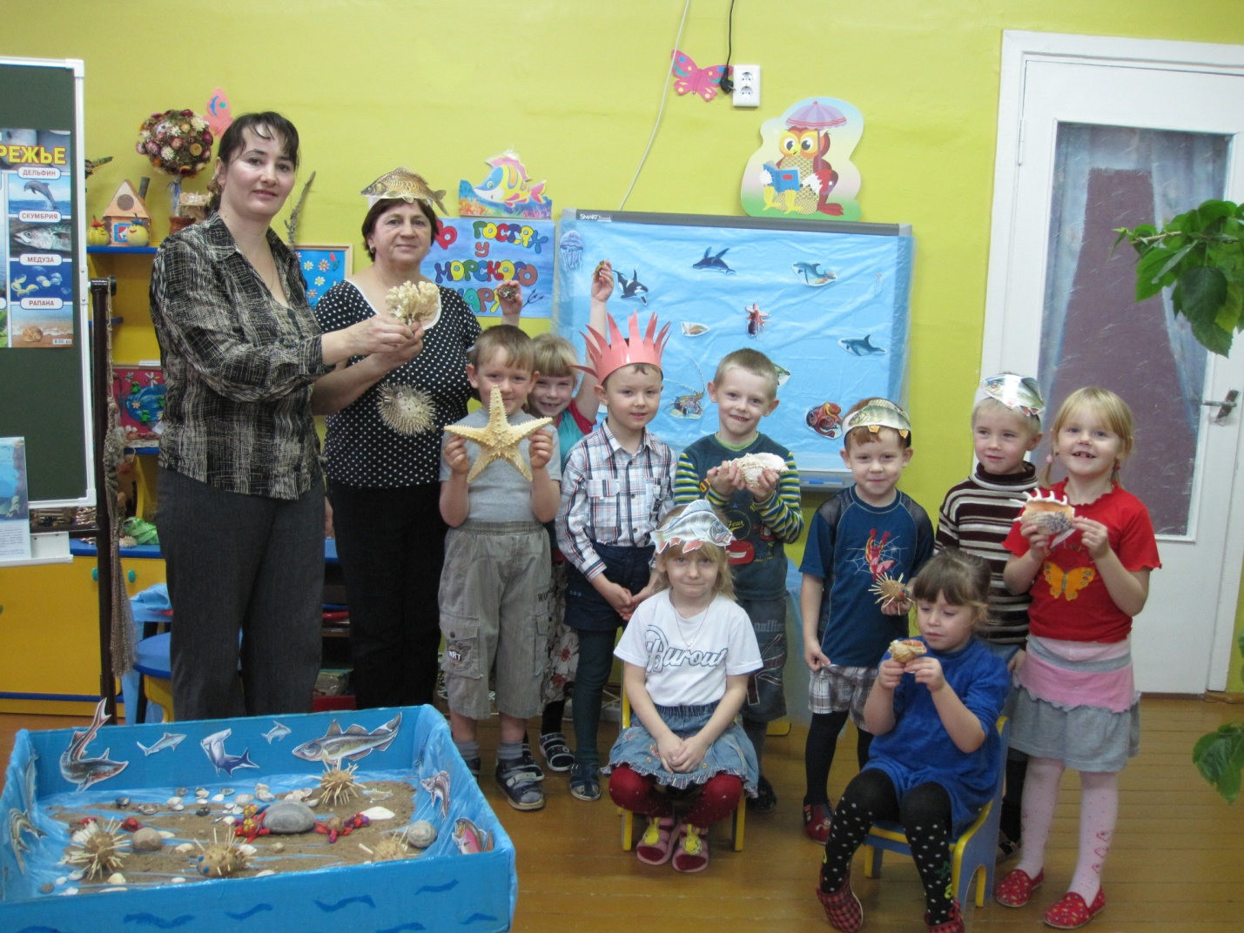
Фото 1

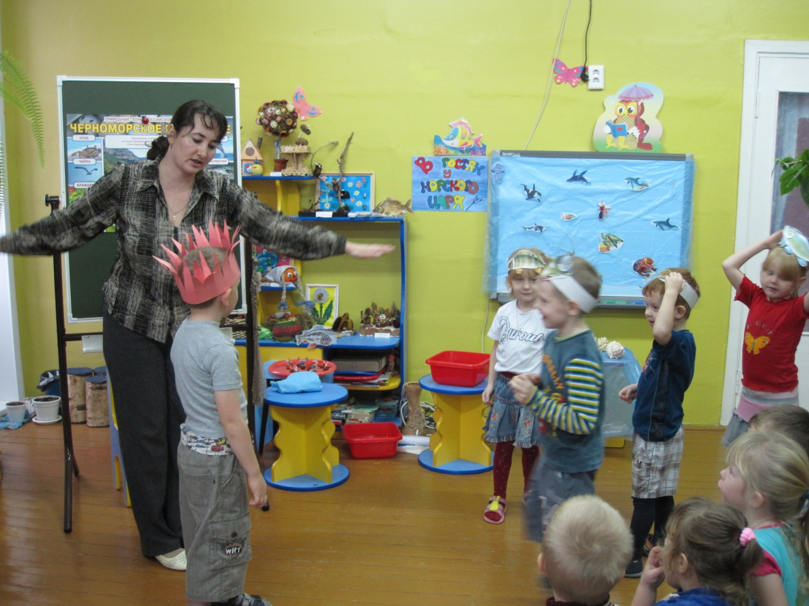
Фото 2

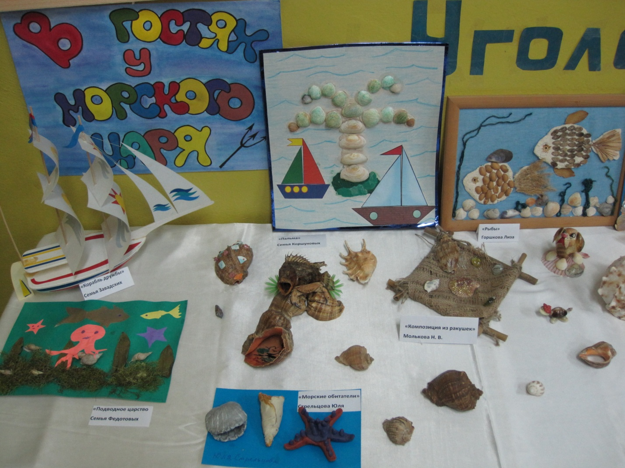
Фото 3

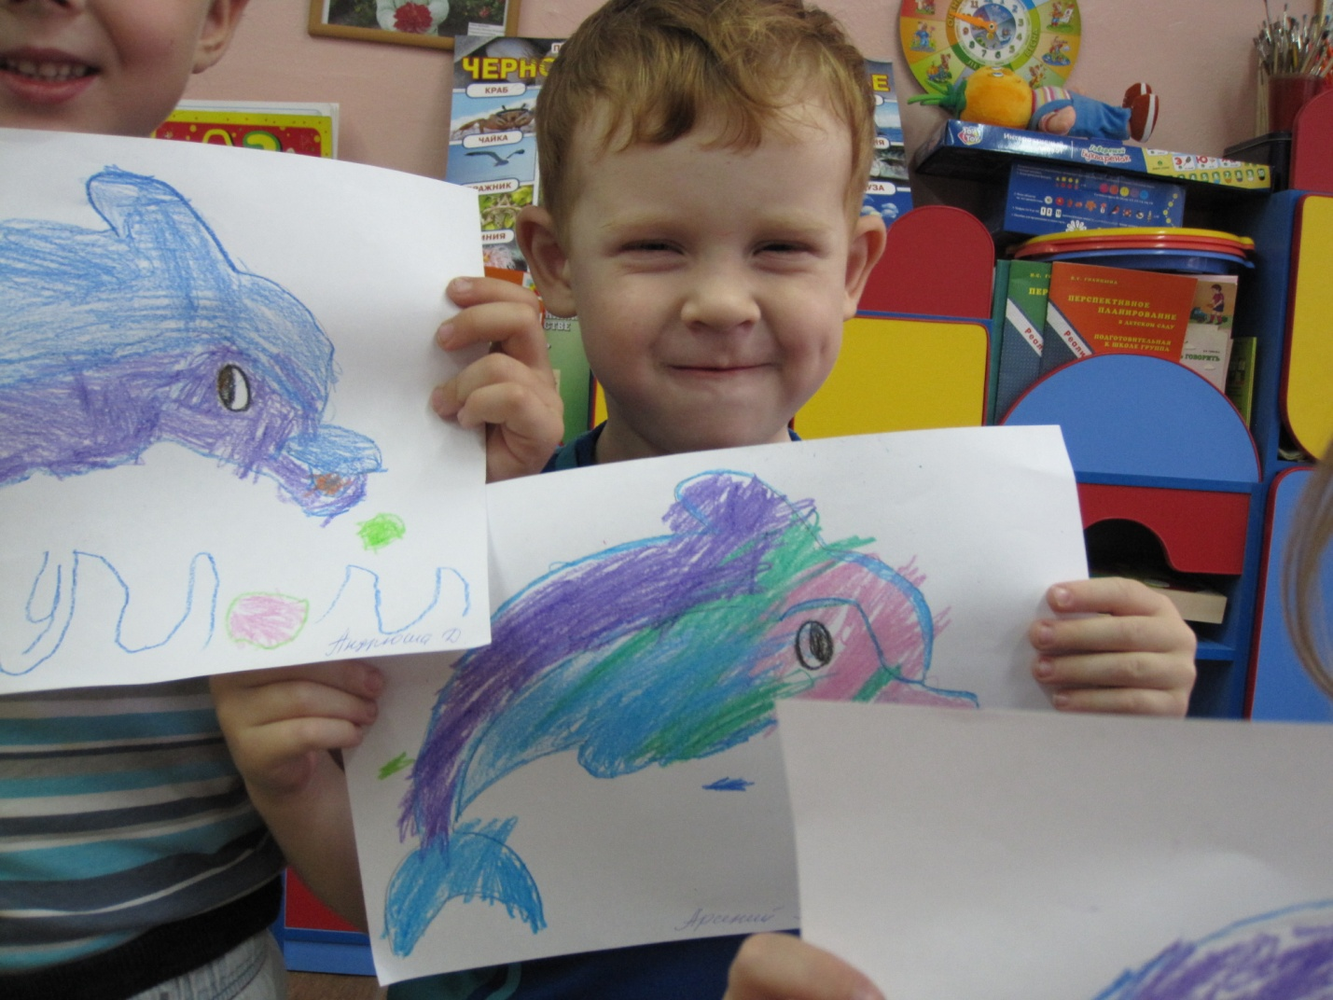
Фото 4
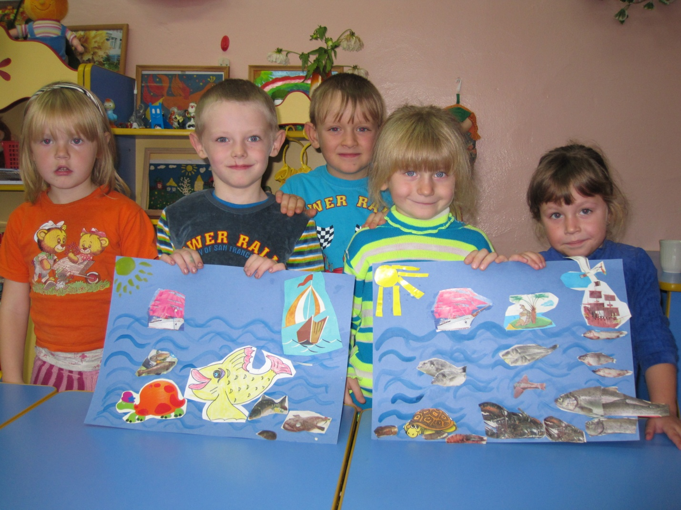
Фото 5

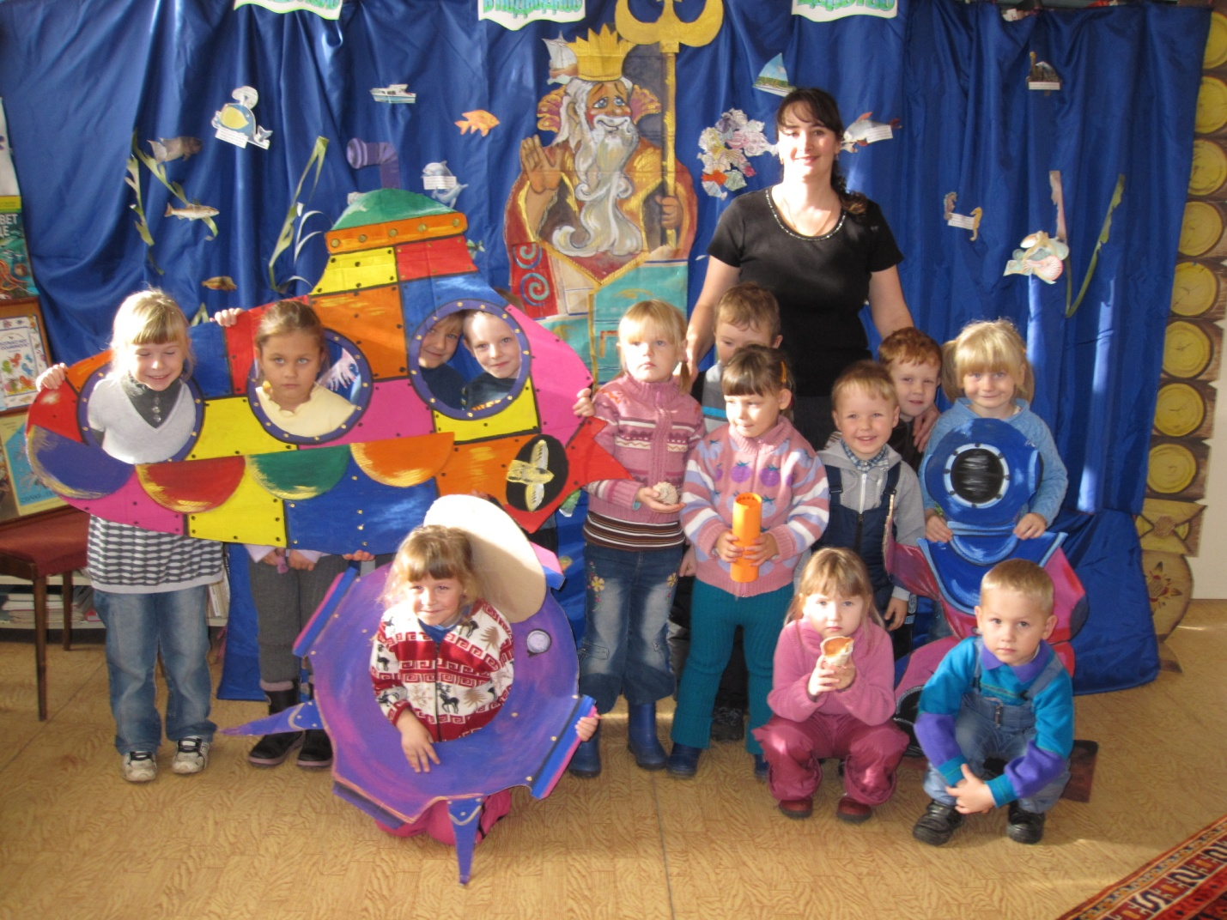

Фото 6
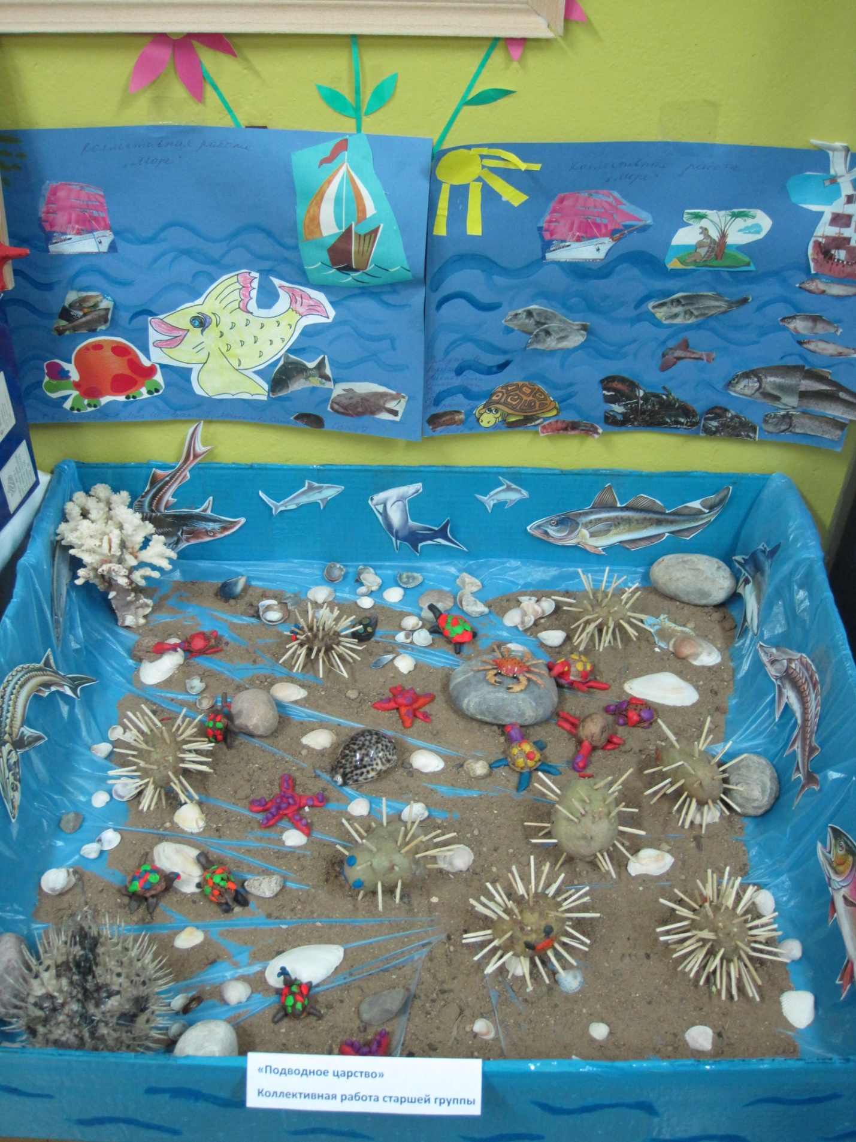
Фото 7
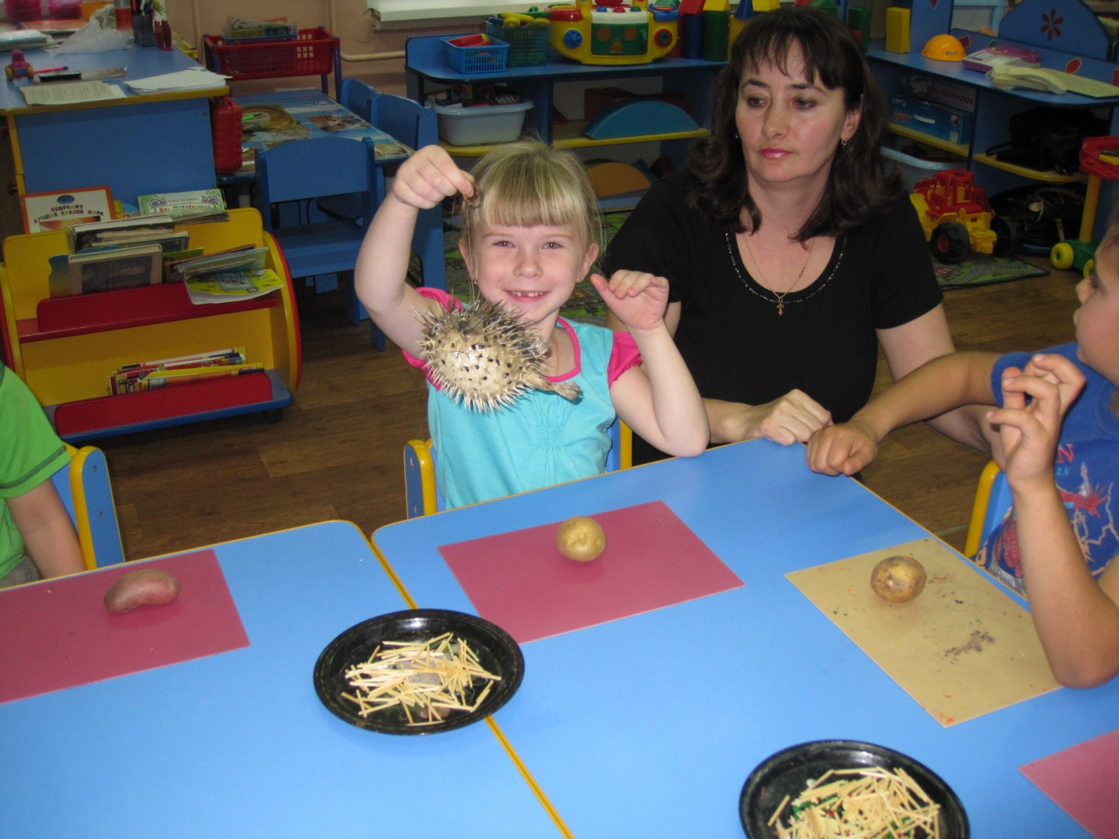
Фото 8

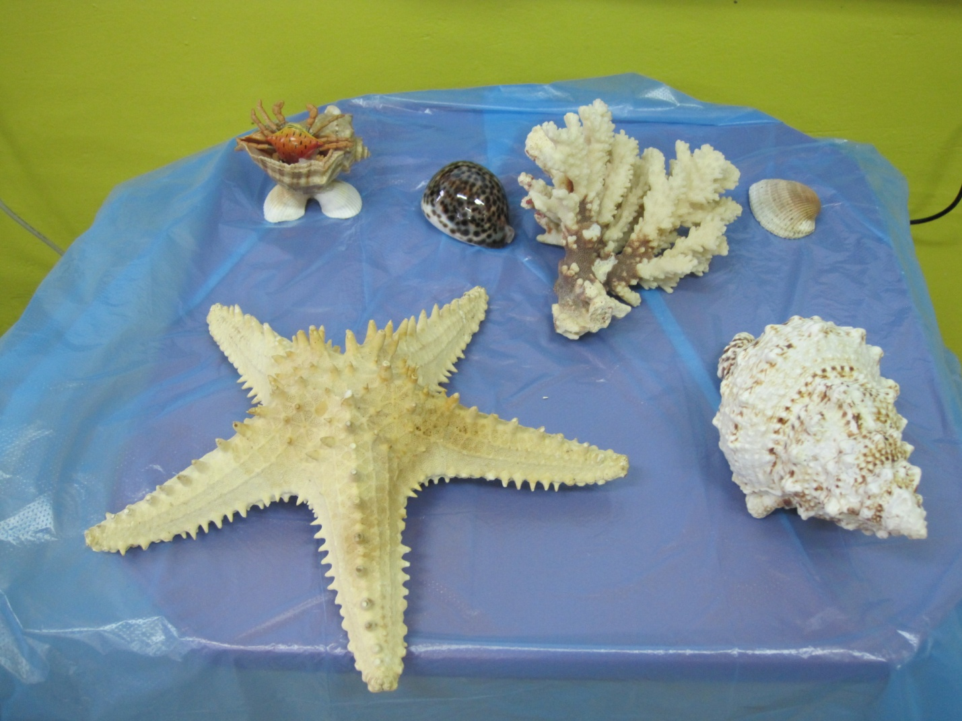
Фото 9

